**LISTA DE EXERCÍCIOS 4 º BIMESTRE**

SISTEMAS COMPUTACIONAIS

Rafael Giordano Matesco

50210686

1HID

Lista apresentada ao Curso Técnico de informática como composição de nota. Prof. Me. Hélio Lourenço Esperidião Ferreira

SÃO JOSÉ DOS CAMPOS

2019

1. Por que se preocupar om segurança da informação? Pos se um hacker te atacar, você pode perde dados, contas e senhas.

2. Defina:

a. Vírus: É um programa malicioso que, como um vírus normal biológico infecta todo o sistema

b. BackDoor: Permite que hackers controlem o micro infectado pela “porta de trás”.

c. Cavalo de Tróia: São programas aparentemente inofensivos, mas que são embutidos com um vírus capaz de danificar seu computador.

3. O que é um antivírus um programa que previne o antivírus, e se não prevenir, ajuda a proteger seus dados.

4. O que é integridade de dados? É uma maneira de criar cópias dos dados em diversas mídias diferentes.

5. O que é um firewall? Firewall é um dispositivo usado para controlar o acesso entre computadores e redes de computadores.

6. O que é engenharia de requisitos? Engenharia de requisitos é uma maneira de transformar a criação de sistemas software de uma forma artesanal à uma forma devidamente controlada.

7. Cite 5 requisitos funcionais. Geolocalização, Login ,buscas por listas e emissão de relatórios, Cadastro de usuários

8. Cite 5 requisitos não funcionais. Padrões, Portabilidade, Mantenabilidade, Segurança e Confiabilidade.

9. O que é métrica de software? É uma maneira de entender e aperfeiçoar o processo de desenvolvimento.

10. O que é um DFD? O DFD tem como objetivo mostrar de onde os dados surgem, para onde vão e quando são armazenados.

11. O que é um fluxograma? Um fluxograma é um diagrama que tem como finalidade representar processos ou fluxos de materiais.

12. Faça um fluxograma para saber se um número é par ou ímpar. 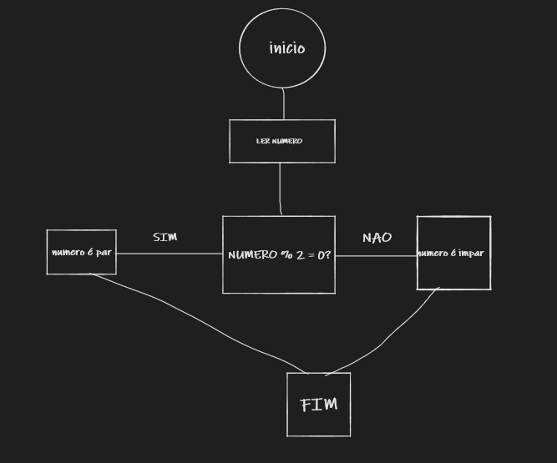

13. Faça um DFD que represente o controle de notas da escola

